Estreia do FurnSpin da Hettich
Design de móveis de alta qualidade muito especial
Existe uma maneira de reinventar o aproveitamento de espaços de armazenamento? A Hettich conseguiu: o inovador sistema FurnSpin para o segmento premium acaba com os conceitos antigos e traz leveza criativa para o design de móveis. Portas de abertura horizontal ou vertical já não obstroem o caminho a ninguém – agora, uma grande parte do corpo do móvel pode ser movimentada com grande leveza. Basta uma rotação elegante para ter acesso a todo o interior do móvel. E basta mais uma rotação para esconder novamente o interior do armário, deixando o móvel novamente com as frentes fechadas. "The Joy of FurnSpin" conquista todos os ambientes de mobiliário.

Os consumidores de móveis do segmento premium mais exigentes buscam maior individualidade, qualidade excepcional e soluções surpreendentes que nem todas as pessoas tenham – e são exatamente estas expectativas que a ferragem inovadora da Hettich consegue satisfazer. Isso porque o sistema FurnSpin permite criar conceitos de espaço e mobiliário completamente novos, com um nível de desempenho inesperado e uma qualidade de design que claramente se destaca do convencional. O movimento "Spin" desperta prazer nos usuários e lhes oferece uma experiência de mobiliário emocional e mágica, que permanece na memória.

Dois móveis em um
FurnSpin demonstra de maneira impressionante a empolgante alternância entre "fechado" e "aberto". A rotação elegante da frente fechada do móvel o transforma em uma estante aberta e muda imediatamente a atmosfera do ambiente: fechado para um visual arrumado e purista quando necessário, ou aberto e oferecendo boa visibilidade e acesso rápido de dois lados. O espaço de armazenamento pode ser usado para utensílios que não precisam estar visíveis ou para acessórios decorativos que valem a pena serem mostrados.

Inspirador e diferente
Graças ao inédito "movimento roto-translatório" do sistema, é literalmente possível girar todo o interior dos móveis para fora. FurnSpin sincroniza duas formas de movimentação diferentes: o movimento oscilante e a rotação em 180 graus. O inteligente sistema cinemático faz o corpo do móvel mover-se numa trajetória predefinida, impedindo qualquer colisão entre os cantos dos móveis. O que é realmente surpreendente: no FurnSpin, é como se a força centrífuga deixasse de existir. O torque é tão cuidadosamente equilibrado que nem mesmo os objetos mais leves tombam ou deslizam, mas permanecem no seu devido lugar dentro do móvel.

Seja na cozinha, no banheiro, no quarto, na sala ou no escritório – o multitalento chamado FurnSpin pode ser utilizado em todos os lugares. Designers, projetistas e fabricantes podem dar asas à imaginação para oferecer aos clientes móveis sob medida em todos os tipos de variações. Por exemplo: a inovadora ferragem pode ser combinada com o sistema de armações Cadro da Hettich. Dependendo do tamanho do móvel, basta escolher o FurnSpin adequado das diversas categorias. O sistema move móveis até ao teto com a mesma facilidade que move uma pequena vitrine de vidro. Além disso, o FurnSpin também integra as funções de conforto já conhecidas, como fechamento amortecido ou sistema de abertura Push to open para a criação de móveis sem puxadores. Ao mesmo tempo, as ferragens ficam praticamente invisíveis; afinal, esconder as partes técnicas é um dos maiores desejos dos designers, fabricantes e consumidores de móveis mais exigentes. O versátil FurnSpin confere uma nova qualidade aos móveis de armazenamento de maior prestígio e ajuda aos fabricantes de marca, bem como aos designers de interiores a enfatizar seu compromisso com a criação de soluções premium inovadoras. Na interzum 2023, a Hettich apresentará sua inovação topo de linha pela primeira vez em muitos conceitos de móveis inspiradores. A data de lançamento do sistema de alta qualidade FurnSpin no mercado está prevista para o quarto trimestre de 2023.
Mais informações sobre o FurnSpin em: https://furnspin.hettich.com/

As imagens a seguir estão disponíveis para download no Menu "Imprensa" em www.hettich.com:

112023_a
"The joy of FurnSpin" desperta prazer nos usuários e lhes oferece uma experiência de mobiliário emocional e mágica, que permanece na memória.
Foto: Hettich

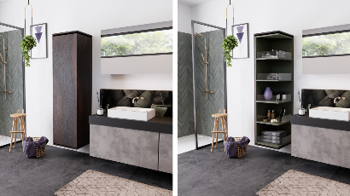
112023_b
A empolgante alternância entre "fechado" e "aberto" é o que caracteriza o FurnSpin. Foto: Hettich

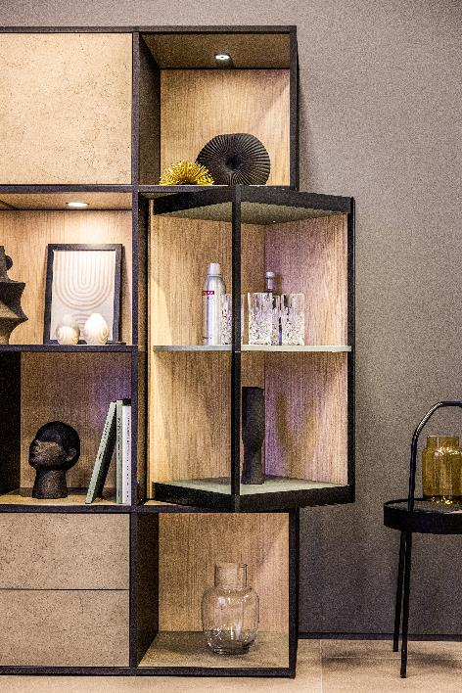
112023_c
FurnSpin integra dinamismo elegante no design do mobiliário de habitação: com apenas um movimento com a mão é possível girar o corpo do móvel da posição fechada para a posição aberta. Foto: Hettich

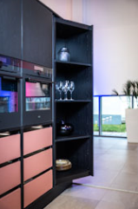
112023_d
FurnSpin move qualquer móvel com facilidade, até mesmo os mais pesados ou altos. Foto: Hettich

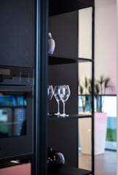
112023_e
Rotação suave e segura: mesmo os copos mais leves não tombam nem deslizam. Foto: Hettich

Sobre a Hettich
A empresa Hettich foi fundada em 1888 e, atualmente, é um dos maiores e mais bem-sucedidos fabricantes mundiais de ferragens para móveis. Cerca de 8000 funcionários, em quase 80 países, trabalham juntos com o objetivo de desenvolver tecnologia inteligente para móveis. Assim, a Hettich fascina pessoas no mundo todo e é um importante parceiro para a indústria de móveis, comércio e marcenaria. A marca Hettich representa valores consistentes e é sinônimo de qualidade e inovação. Para confiabilidade e proximidade ao cliente. Mesmo com seu grande porte e renome internacional, a Hettich permaneceu uma empresa familiar. Por ser independente de investidores externos, o futuro da empresa é planejado de maneira livre, humana e sustentável. www.hettich.com

